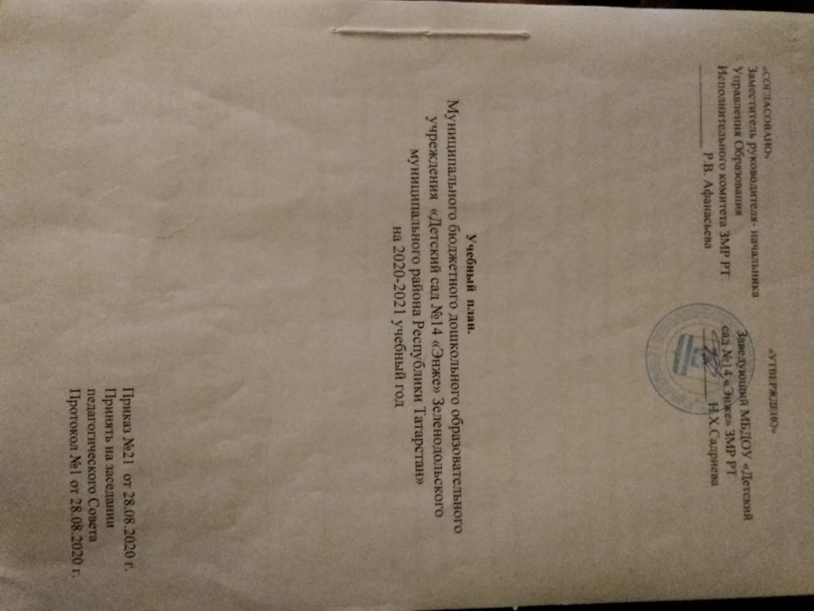

«СОГЛАСОВАНО» «УТВЕРЖДЕНО»
Заместитель руководителя- начальника
Управления Образования Заведующий МБДОУ «Детский
Исполнительного комитета ЗМР РТ сад №14 «Энже» ЗМР РТ
____________ Р.В. Афанасьева __________ Н.Х.Садриева

Учебный план.
Муниципального бюджетного дошкольного образовательного учреждения «Детский сад №14 «Энже» Зеленодольского муниципального района Республики Татарстан»
на 2020-2021 учебный год

Приказ №21 от 28.08.2020 г.
Принять на заседании
педагогического Совета
Протокол №1 от 28.08.2020 г.

Пояснительная записка к учебному плану муниципального бюджетного дошкольного образовательного учреждения «Детский сад № 14«Энже» Зеленодольского муниципального района Республики Татарстан»
Обучение и воспитание в МБДОУ «Детский сад № 14 «Энже» ЗМР РТ осуществляется по программе «От рождения до школы» - примерной основной общеобразовательной программе дошкольного образования, предназначенной для работы с детьми от рождения до семи лет, под редакцией Н.Е. Вераксы, Т.С.Комаровой, М.А.Васильевой. Программа является инновационным образовательным документом для дошкольных учреждений, подготовленным с учетом новейших достижений науки и практики отечественного и зарубежного дошкольного образования. Разработана на основе ФГОС ДО (Приказ №1155 от 17 октября 2013 года).
Комплект парциальных программ определяет содержание и организацию образовательного процесса для детей дошкольного возраста и направлен на формирование общей культуры, развитие физических, интеллектуальных и личностных качеств, создание предпосылок учебной деятельности, обеспечивающих социальную успешность, сохранение и укрепление здоровья детей раннего и дошкольного возраста, коррекцию недостатков в их физическом и (или) психическом развитии.
Литература и пособия по образовательным областям в соответствии ФГОС ДО:
Литература | Авторы.
«От рождения до школы» | Н.Е. Веракса.
Комплексно- тематическое планирование по программе «От рождения до школы» | Н.Е. Вераксы.
«Программа воспитания и обучения в детском саду»  «Балалар бакчасында тәрбия hэм белем биру программасы  программасы» | М.А.Васильева,В.В.Гербова,Г.С. Ломорова.
«Планирование внеучебной деятельности с детьми в режиме дня»  р  режиме дня» | Л.Л..Тимофеевой
«Физкультурные занятия в детском саду» | Л.И.Пензулаева.
«Изобразительная деятельность в детском саду» | Т.С.Комарова
«Изучаем русский язык» | С.М.Гаффарова
«Рациональная программа дошкольного образования»  «Төбәкнең мәктәпкәчә белем бирү прогаммасы” | Р.К.Шәехова.

«Методические рекомендация к программе предшкольного образования» | Р.К.Шәехова
«На поляне детства» - хрестоматия «Балачак аланы» | К.В.Закирова
«Уроки нравственности» - хрестоматия “. | К.В.Закирова
«Нравственное воспитание в детском саду и семьи» “Эхлак нигезе - матур гадэт” | К.В.Закирова, Р.Э Кадыйрова
«Уйный -уйный үсәбез» | К.В.Закирова.
“Иң гүзәл тел - туган тел”, “Иң матур тел - туган тел” | М.Ф. Кашапова
«Уйнап укый сабыйлар». | Ф.М.Зиннуров.
“Сөмбеләне кем бела”, “Детские праздники” | Г.З.Гарәфиева.
“Математикага өйрәнәбез” | З.Г.Шәрәфетдинова
“Татар телендә сөйләм телен үстерү” | Г.Ә.Нәбиуллина,Л.Г.Гыйләҗева.
“Татар теле өйрәнә нәниләр”, “Малыши изучают татарский язык” | Ф.М.Хисамова.
“Бала сөйләмендә кимчелекләрне төзэтү” «Исправление дефектов речи у детей» | Ф.М..Зиннурова
“Yз илемдэ, үз телемдэ”, “Говою на родном языке” | Ф.М.Зиннурова
“Дөрес сөйләшик”, “Учимся говорить правильно” | Р.З.Камаева
“Иҗат баскычлары” | Р.К.Шэехова,К.В.Закирова.
“Иҗади уеннан -укуга” | Р.К.Шэехова
“Мәктәпкәчә яшьтәге балаларны юлларда үзләрен хәвефсез тоту кагыйдәләренә өйрәтү.” | Г.А.Галеева,С.М.Гаффарова
“Балачак уйнап көлеп үсәр чак” | К.В.Закирова,Л.Р.Мортазина.

“Туган телдэ сөйләшәбез” | З.М.Зарипова
“Сүрәтләү һәм кору эшчәнлеге” | Р.М.Зиннәтова.
Региональная часть основной образовательной программы МБДОУ «Детский сад № 14 «Энже”ЗМР РТ» включает в себя:
УМК по обучению детей татарскому языку:
Гаффарова С.М «Изучаем русский язык»,
Зарипова З.М. «Туган телдә сөйләшәбез»
Обучение детей Правилам дорожного движения строится на основе региональной
программы И.А.Халиуллина, Р.Н. Минниханова “Обучение детей дошкольного возраста праилам безопасного поведения на дорогах (региональный стандарт)”.
Учебный план МБДОУ «Детский сад № 14 «Энже» ЗМР РТ разработан в соответствии нормативноправовыми документами разного уровня: федерального, регионального, республиканского, муниципального, а также внутренними локальными актами, регулирующими деятельность учреждения.
Основные нормативно-правовые документы:
- Основные нормативно-правовые документы:
- Федеральный Закон от 29.12.2012г. № 273-ФЗ «Об образовании в Российской Федерации»; - Закон РТ от 22.07.2013 № 68-ЗРТ "Об образовании";

- Закон Республики Татарстан от 8 июля 1992 г. N 1560-XTT "О государственных языках Республики Татарстан и других языках в Республике Татарстан"
(с изменениями на 3 марта 2012 года)
- Постановление кабинета Министров Республики Татарстан от 30.12.2010 г. № 1174 «Об утверждении Стратегии развития образования в Республики Татарстан на 2010-2015 г.г. «Килэчэк»;
- Положение о лицензировании образовательной деятельности (утв. постановлением Правительства Российской Федерации 16.03.2011 г. № 174);
- Санитарно-эпидемиологические требования к устройству, содержанию и организации режима работы в дошкольных организациях. СанПиН 2.4.1.3049-13 (утв. Главным государственным врачом РФ Г.Г.Онищенко, Постановление № 26 от15.05.2013г
- Федеральный государственный образовательный стандарт дошкольного образования
(утв. приказом Минобрнауки России 17.10.2013г. № 1155); — Концепция содержания непрерывного образования (дошкольное и начальное звено) (утв. ФКС по общему образованию МО РФ 17.06.2003 г.);
- Письмо МО РФ «О построении преемственности в программах дошкольного образования и начальной школы» (№ 237/23 - 16 от 09.08.2000 г.);
- Федеральный закон «Об основных гарантиях прав ребенка в Российской Федерации» (от 24.07.1998 № 124- ФЗ с изменениями на 17 декабря 2009 г.);
- Семейный кодекс РФ.
Основные локальные акты:
- Устав Муниципального бюджетного дошкольного образовательного учреждения «Детский сад № 14 «Энже» Зеленодолького муниципального района Республики Татарстан (Утвержден Постановлением руководителя ИК ЗМР РТ 21 марта 2013 года №502.
- Лицензия на ведение образовательной деятельности регистрационный №4759,серия 16Л01 от 26 декабря 2012г.
- Положения, регламентирующие внутреннюю деятельность МБДОУ.
Учебный план для МБДОУ «Детский сад №14« Энже» ЗМР РТ реализующий основную общеобразовательную программу дошкольного образования, является нормативным актом, устанавливающим перечень видов деятельности и объем времени, отводимого на проведение занятий.
В Плане распределено количество занятий, дающее возможность образовательному учреждению строить образовательный процесс на принципах дифференциации и вариативности.
Реализация Плана имеет обязательный учет принципа интеграции образовательных областей в соответствии с возрастными возможностями и особенностями воспитанников, спецификой и возможностями образовательных областей.
Данный учебный план призван обеспечить единство и преемственность основных видов деятельности (игровой и образовательной через организацию занятий по всем направлениям в игровой форме, с организацией игровых ситуаций или с использованием игровых технологий), реализация которых обеспечивает интегрированное обучение.
Интегрированное обучение - новая модель дошкольного образования,
направленная на потенциальное развитие личности, личностно - ориентированный подход в обучении и воспитании детей, с учетом их склонностей и способностей.
Интегрированная система обучения дает возможность сохранить количество занятий, освободив время для самостоятельной и игровой деятельности и прогулки.
В середине учебного года (январь-февраль) для воспитанников организуют недельные каникулы, во время которых проводятся занятия только физического и художественно-эстетического направлений.
В учебном плане отражены все виды деятельности, предусмотренные федеральной и региональной программами дошкольного образования.
Речевое развитие
- Владение речью как средством общения и культуры.
- Закрепление и совершенствование уровня развития всех сторон устной речи: произносительной стороны, словаря, грамматического строя речи, позволяющих свободно вступать в общение с окружающими.
-Развитие и активизацию словарного запаса -Умение отвечать на вопросы и задавать их, строить сложные предложения разных видов;
составлять рассказы по картинкам по серии картинок, из опыта, небольшие сказки. -Создание в окружении ребенка богатой культурно - речевой среды.
-Развитие художественно-речевой деятельности (знание художественных произведений, узнавать художественные произведения по отрывкам, уметь инсценировать, отличать прозу от поэзии, сказку от рассказа);
- Овладение родным языком, родной культуры и культурой общения;
«Физическое развитие» обеспечивает полноценность физической активности через:
- Овладение общеразвивающими упражнениями,
- Выполнение основных видов движений,
-Использование в самостоятельной деятельности разнообразных подвижных игр, народных игр, элементов ритмики, гимнастики и различных видов спорта.
- Воспитание морально-волевых качеств, развитие физических качеств.
В раздел включаются представления о физической культуре, валеологии, о взаимосвязи здоровья и гигиены.
Региональная составляющая выражена в использовании в занятиях и свободной деятельности народных игр, развлечений, традиций, обычаев, праздников и неотделима от целостного развития личности ребенка, его нравственных и эстетических качеств.
« Социально-коммуникативное развитие» направлено на:
- Присвоение норм и ценностей, принятых в обществе, включая моральные и нравственные ценности.
- Развитие общения и взаимодействия ребенка с взрослыми и сверстниками.
- Становление самостоятельности, целенаправленности и саморегуляции собственных действий.
- Развитие социального и эмоционального интеллекта, эмоциональной отзывчивости, сопереживания.
- Формирование готовности совместной деятельности со сверстниками.
- Формирование уважительного отношения и чувства принадлежности к своей семье, малой родине и Отечеству, представлений осоциокультурных ценностях нашего народа, об отечественных традициях и праздниках.
-Формирование основ безопасности в быту, социуме, природе.
- Формирование социально-коммуникативных речевых умений (развитие способности вступать в общение и поддерживать его)
Данная область реализует национально-региональный компонент через поликультурное воспитание, обогащая представления детей о человеке, обществе, истории, их отражений в народном фольклоре через сказки, мифы, легенды, рассказы о родной истории и природе, экскурсии.
«Познавательное развитие» направлено на:
- Формирование элеметарных математических способностей.
- Развитие познавательно-исследовательской деятельности.
- Ознакомление с предметным окружением.
- Ознакомление с социальным миром.
- Ознакомление с миром природы.
Региональная составляющая выражена через обогащение сознания новыми познавательными содержаниями посредством основных источников информации: искусств, наук, традиций, обычаев, техническом прогрессе.
Художественно-эстетическое развитие
- Умение лепить небольшие скульптурные группы, развитие чувства композиции, отображение в лепке явлений общественной жизни.
- Умение композиционно правильно располагать изображения, умение использовать бумагу разной фактуры для создания выразительного образа, составлять узоры и декоративные композиции из геометрических и растительных форм, включая в изображении птиц и животных по типу народного декоративно - прикладного искусства.
- Развитие стремления и умения детей воссоздать чувственный образ мира средствами различных видов художественной деятельности, постижение ценности природы, формирование эстетического отношения к предметам и явлениям окружающего мира, произведениям искусства, к художественно-творческой деятельности.
- Закрепление умений при составлении декоративной композиции на основе того или иного вида народного искусства использовать характерные для него элементы узора и цветовую гамму.
- Знание основных видов выразительных средств.
- Создание: индивидуальных и коллективных рисунков, декоративных, предметных и сюжетных композиций на темы окружающей жизни и литературы.
- Использование в рисовании разные материалы и способы создания изображения. Региональный компонент нацелен на ознакомление детей с достижениями современного искусства и традиционной народной культуры.
«Музыкальное воспитание» направлено на:
- Воспитание основ музыкальной культуры в единстве всех ее компонентов, доступных детям дошкольного возраста; -Развитие стойкого интереса не только к конкретным музыкальным произведениям, но и к музыкальному искусству в целом;
- Обогащение музыкально - слухового опыта детей в процессе усвоения произведений народной, классической, и современной музыки, вокальной и инструментальной; - Развитие танцевального, музыкально-игрового и импровизации мелодического творчества детей.
Региональный компонент включает в себя народные музыкальные произведения, танцы. «Обучение детей русскому языку» направлено на:
- Активизацию и развитие словарного запаса;
-Развитие умения слышать, определять звуки, так же учить правильно произносить специфические татарские звуки;
- Формирование грамматических навыков;
- Развитие связной речи и умение правильно строить предложение;
Объем недельной образовательной нагрузки, необходимой для решения задач
обязательной части Программы, для групп общеразвивающей направленности составляет следующее количество занятия (образовательных ситуаций, занятий, других форм организации детских видов деятельности):
- 10 — младшей подгруппе,
- 10 — в средней подгруппе;
- 13 — в старшей группе;
- 15 — в подготовительной к школе группе.
Для детей старших и подготовительных подгрупп предусмотрена реализация части Программы, формируемой участниками образовательных отношений, в форме занятия..
Для детей раннего возраста от 1,5 до 3 лет длительность непрерывной непосредственно образовательной деятельности не превышает 10 мин. Допускается осуществлять образовательную деятельность в первую и во вторую половину дня (по 8-10 минут). Допускается осуществлять образовательную деятельность на игровой площадке во время прогулки.
Продолжительность непрерывной занятия для детей от 3 до 4 лет - не более 15 минут, для детей от 4 до 5 лет - не более 20 минут, для детей от 5 до 6 лет - не более 25 минут, а для детей от 6 до 7 лет - не более 30 минут.

